**1**

Вычислите: 18 · (− 4) + 45.

**2.**

Вычислите: 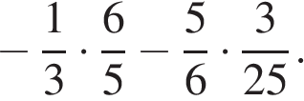

**3.**

Вычислите: 32 · (2,8 − 3,4).

**4.**

: 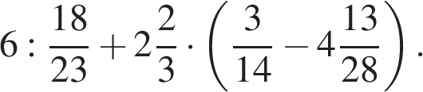

**5.**Сумма трех чисел равна 135. Первое число составляет 15% этой суммы. Второе число в три раза больше первого. Найдите третье число. Запишите решение и ответ.